SISTEM INFORMASI PENJUALAN OKSIGEN PT.REZEKI SURYA GASINDO BERBASIS WEB

¹Riswan, ²Nilawati, ³Sherli
12Sistem Informasi
Universitas Nurdin Hamzah
Email: nilawatinh93@gmail.com,
ris_wone@yahoo.com

Abstract – CV. Citra Tani Subur Subur is a company engaged in the distributor of goods and services such as providers of plant medicines, fertilizers, seeds, and others. In this company still uses recording goods using a manual system, so it takes a long time and is less accurate. The purpose of this research is to design and build a stock data collection application that is able to process stock data or handle files, the method carried out by the waterfall method. This web-based application was built using the PHP programming language, HTML with MySQL database on XAMPP. The input data needed is incoming goods data, outgoing goods data, stock data, report data. The process carried out is the process of processing stock data, processing incoming goods and outgoing goods, while the output is in the form of incoming goods reports, outgoing goods reports, warehouse goods reports. The result is a web-based application for data collection of stocks, fertilizers, medicines, seeds and agricultural tools. It is suggested that the next researcher can develop this application by designing its profile so that it is android-based.
Keywords : System, Information, MySQL, Application, Stock, Web.

- PENDAHULUAN

1.1 Latar Belakang

Oksigen merupakan salah satu gas medis yang sangat dibutuhkan dirumah sakit sebagai elemen pendukung kehidupan yang berpengaruh langsung dalam mempertahankan hidup pasien. Oksigen adalah unsur kimia nonlogam golongan 16 yang berupa gas tidak berwarna, tidak berbau. Oksigen membentuk senyawa melalui reaksi yang menggantikan unsur - unsur dari kombinasinya. Setiap molekul oksigen terdiri atom oksigen yang terikat kuat, oksigen memiliki titik leleh dan titik didih yang rendah sehingga berbentuk gas pada suhu ruangan.
Menurut Basyarudin Acha & Andi Nova (2023, h.3) “Oksigen juga merupakan elemen penting yang dibutuhkan oleh sebagian besar bentuk kehidupan dibumi untuk bertahan hidup”.
PT. Rezeki Surya Gasindo mempunyai masalah Ketika akan melakukan proses transaksi penjualan, pengecekan stok, dan proses pembuatan laporan setiap bulannya. Proses yang dilakukan di PT. Rezeki Surya Gasindo masih menggunakan cara manual yaitu dengan mencatat setiap laporan melalui buku. Cara tersebut banyak sekali menyebabkan transaksi tidak terkelola dengan baik, data stok yang tersedia, ketelitian saat melakukan pencatatan transaksi penjualan, melihat laporan, dan kecepatan proses transaksi.
Aplikasi kasir biasa dipakai oleh supermarket, minimarket, distro, warung makan untuk mengelola data penjualan, stok barang, laporan laba rugi dll. sebelum adanya aplikasi kasir yang mengolah data secara terkomputerisasi para pembisnis atau pemilik usaha menggunakan cara manual dalam mengelolah data. Yang terus menerus ter-update membutuhkan banyak resiko kesalahan. Sistem manual ini masih digunakan pada PT. Rezeki Surya Gasindo dalam mengelola penjualan.
Menurut Rudi Hermawan (2021, h.2) “ Sistem penjualan yang masih manual memiliki banyak kelemahan, kebanyakan terjadi kesalahan pada pencatatan, dan pencarian data yang sulit karena setiap dilakukan mencari data penjual harus mencari pada buku besar”.
Jika pegawai Perusahaan ingin mencari laporan yang telah lalu dibutuhkan waktu yang lama untuk mencarinya. penggunaan aplikasi yang sesuai kebutuhan Perusahaan sangat bermanfaat untuk mengurangi masalah tersebut. Aplikasi bisa mengelola data transaksi dengan baik, melihat laporan, dan kecepatan dalam mengelola transaksi. Salah satu bidang usaha yang ingin memanfaatkan aplikasi kasir adalah PT. Rezeki Surya Gasindo yang Beralamatkan di Jl. Lingkar Barat I No 024 RT 08. Kel Talang Gulo, Kota jambi. Perusahaan ini bergerak dibidang penjualan oxygen (O2).
Melihat permasalahan tersebut, maka penulis ingin membangun sebuah sistem informasi kasir pada PT. Rezeki Surya Gasindo berbasis Web yang dibangun menggunakan bahasa pemrograman Berbasis Web yaitu bahasa Script PHP dan Database Mysql. Dengan dibuatnya aplikasi ini di harap dapat memberikan kemudahan bagi PT. Rezeki Surya Gasindo dalam menyediakan informasi agar lebih efektif dan efisien.
Berdasarkan latar belakang tersebut maka peneliti tertarik untuk melakukan penelitian dan mengangkat judul “ Sistem Informasi Aplikasi Kasir pada Penjualan Oksigen di PT. Rezeki Surya Gasindo Berbasis Web ”

  - Rumusan Masalah
Berdasarkan latar belakang yang telah disebutkan sebelumnya, rumusan masalah dalam penelitian ini adalah ”Bagaimana Membangun Sistem Informasi Aplikasi kasir pada penjualan oksigen di PT. Rezeki Surya Gasindo Berbasis Web ?”.

1.3. Tujuan Penelitian
Adapun tujuan dari penelitian ini adalah untuk membangun Sistem Informasi Aplikasi Kasir Pada Penjualan Oksigen Di PT. Rezeki Surya Gasindo Berbasis Web.

II. TINJAUAN PUSTAKA
2.1 Pengertian Aplikasi
Menurut (Agusti, E. 2022), aplikasi adalah suatu model program komputer yang dibuat dengan menggunakan teknik dan prinsip tertentu agar dapat memproses dan melakukan tugas-tugas khusus.
Menurut (Danny, G., Yuliati, T et al. 2022), Aplikasi secara umum adalah alat terapan yang di fungsikan secara khusus dan terpadu sesuai kemampuan yang dimilikinya.
2.2 Pengertian Kasir
Menurut Soesanto Etal diterjemahkan oleh Dian Rahmawati (dalam jurnal Businnes Management and Entrepreneuiship, 2021 h.10) kasir adalah seseorang yang memiliki tugas dalam penerimaan omset harian toko ritel atau seseorang yang mempunyai tanggung jawab untuk menerima dan membayarkan sejumlah uang.
Sedangkan Menurut Kamus Besar Bahasa Indonesia diterjemahkan oleh Kartika Budiharto (dalam jurnal Laa Roiba 2023, h.2) “kasir adalah pemegang kas (uang) atau orang yang bertugas menerima dan membayarkan uang”.

2.3 Pengertian Penjualan
Menurut Sumiyati dan Yatimatun diterjemahkan oleh J Hadiprata (dalam jurnal Kwik Kian Gie 2022, h.1) Penjualan adalah pembelian suatu (barang atau jasa) dari satu pihak kepada pihak lainnya dengan mendapatkan ganti uang dari pihak tersebut. Penjualan merupakan sumber dari pendapatan perusahaan, semakin besar penjualan, semakin besar pula pendapatan
yang diserima perusahaan.
Sedangkan Menurut Reeve diterjemahkan oleh Arief Selay (dalam jurnal Karimah Tauhid 2023, h.3) “penjualan adalah sejumlah total yang dikenakan kepada pelanggan untuk barang dagangan yang dijual, termasuk tunai dan kredit”.
Pendapat lain menurut Soemarso Durhac diterjemahkan oleh Arief Selay (dalam jurnal Karimah Tauhid 2023, h.3) “Penjualan adalah penjualan barang dagang oleh perusahaan, penjualan dapat dilakukan secara kredit dan tunai.

2.4 Pengertian Oksigen
Oksigen adalah unsur kimia yang memiliki simbol “O” dalam tabel periodik dan nomor atom 8. Di alam, oksigen ditemukan dalam bentuk molekul O2, yang terdiri dari dua atom oksigen yang saling terikat erat. Oksigen merupakan gas tak berwarna, tidak berbau, dan bersifat sangat reaktif.
Oksigen dalam bentuk alaminya di Bumi ditemukan dalam bentuk gas diatomik (O2), yang terdiri dari dua atom oksigen yang saling terikat erat. Ini adalah bentuk paling umum dari oksigen yang mendukung kehidupan di planet kita.
Menurut Wikipedia Bahasa Indonesia 2023 Oksigen (O) adalah unsur kimia dengan nomor atom 8 dan simbol O. Oksigen merupakan unsur nonlogam golongan VIA (kalkogen) dan dapat dengan mudah bereaksi dengan hampir semua unsur lainnya (utamanya menjadi oksida).

III. HASIL DAN PEMBAHASAN
  - Kebutuhan Masukan ( Input )

Adapun kebutuhan masukan pada sistem ini terdiri dari:

- Rancangan Login Pengguna (Admin) Pada halaman ini merupakan rancangan halaman login yang akan digunakan untuk pengguna admin masuk ke sistem.
- Rancangan Input User
Halaman tampilan input user digunakan untuk memasukan data pengguna baru ke dalam sistem..
- Rancangan Input Pengaturan Data
Halaman input pengaturan data digunakan untuk memasukan atau mengubah pengaturan data pada sebuah sistem.
- Rancangan Halaman Pelanggan
Rancangan halaman pelanggan digunakan dalam menyimpan data diri pelanggan.
- Rancangan Input Data Produk
Halaman input data produk digunakan untuk memasukan data produk baru ke dalam system.

- Rancangan Input Jenis Tabung
Halaman input jenis tabung digunakan untuk memasukan data jenis tabung.
- Laporan Pembelian Bulanan
Halaman Laporan pembelian bulanan berisikan informasi hasil kasir sesuai dengan tanggal yang ditentukan
- Laporan Transaksi Harian
Halaman laporan transaksi harian berisikan informasi hasil kasir sesuai dengan tanggal yang ditentukan
- Laporan Keuangan Bulanan
Halaman laporan keuangan bulanan berisikan informasi hasil kasir sesuai dengan tanggal yang ditentukan.
  - Rancangan Sistem
Dari hasil penulisan dan analisa yang penulis lakukan, maka disini penulis ingin membangun sebuah sistem baru yaitu Sistem Informasi Aplikasi Kasir Pada Penjualan Oksigen di PT. Rezeki Surya Gasindo Berbasis Web yang dibangun menggunakan bahasa script PHP dan Database MySQL. Website yang dibangun diharapkan memiliki kemampuan untuk memudahkan karyawan dalam melakukan transaksi penjualan.

- Diagram Use Case
Use Case Diagram merupakan gambaran informasi dari suatu bagian ke bagian yang lain dimana informasi yang dihasilkan akan diproses secara komputerisasi dari Aplikasi Kasir Berbasis Web pada PT. Rezeki Surya Gasindo. Use case diagram admin memberikan gambaran tentang apa saja yang dilakukan oleh seorang admin dari aplikasi kasir pada penjualan oksigen di PT. Rezeki Surya Gasindo.

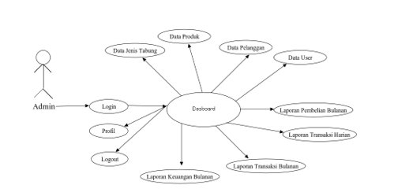
Gambar 1. Use Case Admin

2. Use case Diagram Kasir
Use case diagram kasir memberikan gambaran tentang apa saja yang dilakukan oleh seorang kasir dari aplikasi kasir pada penjualan oksigen di PT. Rezeki Surya Gasindo.
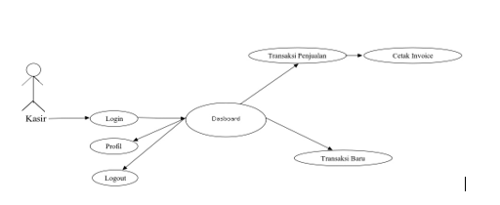

3. Rancangan Diagram Manager
Use case diagram manager memberikan gambaran tentang apa saja yang dilakukan oleh seorang manager dari aplikasi kasir pada penjualan oksigen di PT.Rezeki Surya Gasindo.
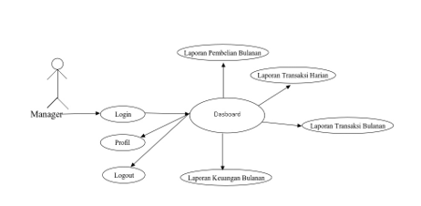

3.4 Implementasi

1. Tampilan Halaman Login Pengguna (Admin)
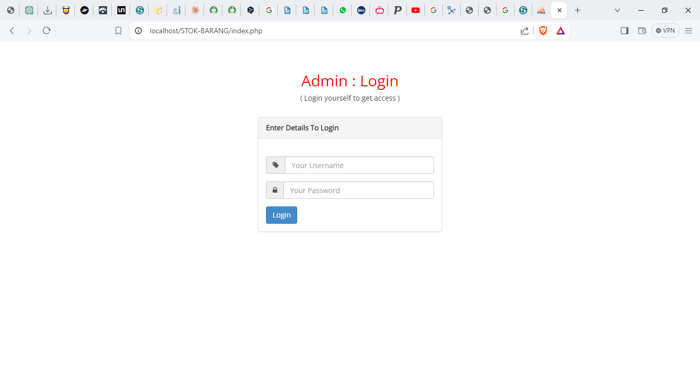
Form login di gunakan proses pengisian nama pengguna (user), kata sandi (password) yang di gunakan untuk melindungi keamanan dari hal-hal yang tidak di inginkan. Masukkan Password harus sesuai karena jika salah memasukkan password maka program tidak bisa di jalankan. Form login ini hanya bisa masuk jika username. Adapun tampilan halaman login administrator dapat dilihat pada gambar berikut ini :
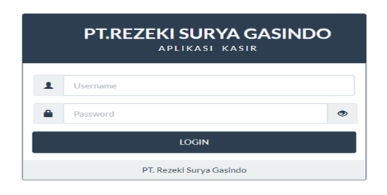
Gambar3. Login Administrator
2. Implementasi Halaman
Halaman input user digunakan untuk memasukan data pengguna baru ke dalam sistem. Adapun halaman dapat dilihat pada gambar 4.24 sebagai berikut :

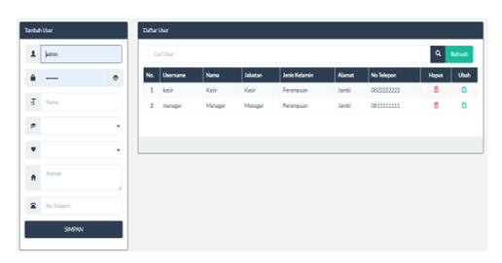
Gambar 4. Menu Utama
3. Tampilan Kode Barang
Halaman input pengaturan data digunakan untuk memasukan atau mengubah pengaturan data pada sebuah sistem. Adapun halaman tampilan dapat dilihat pada gambar 4.25 sebagai berikut :
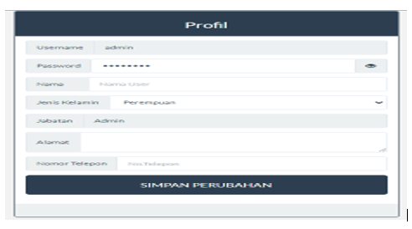

Gambar 5.Tampilan Kode Barang
4. Tampilan Halaman Pelangan
Halaman pelanggan digunakan dalam menyimpan data diri pelanggan. Adapun halaman tampilan pelanggan dapat dilihat pada gambar 4.26 sebagai berikut :
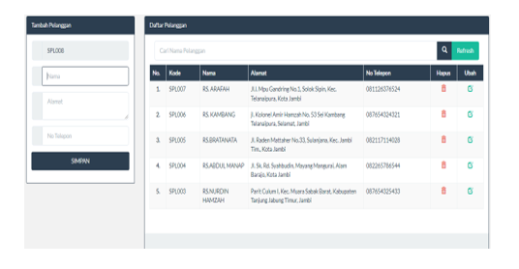

Gambar 5. Tampilan Halaman Pelanggan

5.Tampilan Input Data Produk
Halaman input data produk digunakan untuk memasukan data produk baru ke dalam sistem. Adapun halaman tampilan dapat dilihat pada gambar 4.27 sebagai berikut :
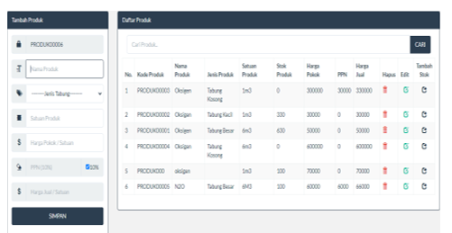
Gambar 5. Tampilan Input Data Produk

6. Tampilan Barang Masuk
Halaman input jenis tabung digunakan untuk memasukan data jenis tabung. Adapun halaman tampilan dapat dilihat pada gambar 4.28 sebagai berikut
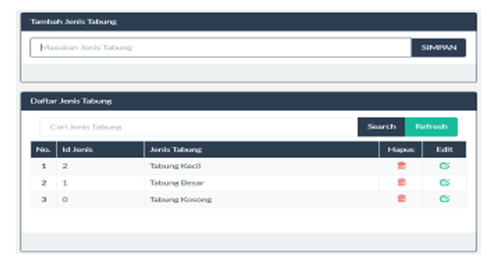
Gambar 6. Tampilan Barang Masuk

7. Tampilan Laporan Pembelian
Tampilan ini berisikan halaman laporan hasil pembelian bulanan dari Aplikasi kasir pada penjualan oksigen di PT. Rezeki Surya Gasindo berbasis web yang dapat dilihat pada gambar 4.29 berikut ini :
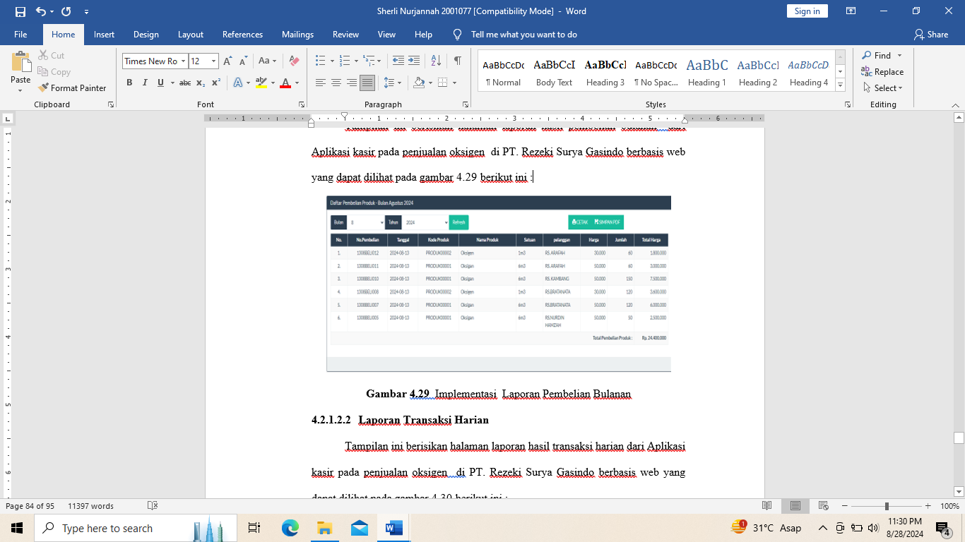
Gambar 7. Laporan Pembelian

IV. PENUTUP
4.1 Kesimpulan
Berdasarkan penelitian yang telah dilakukan pada PT. Rezeki Surya Gasindo maka dapat ditarik kesimpulan. diantaranya :
- Sistem kasir sebelumnya masih menggunakan proses transaksi yang memerlukan pencatatan dan perhitungan manual.
- Aplikasi kasir berbasis web pada PT. Rezeki Surya Gasindo yang sudah terkomputerisasi mengurangi kemungkinan terjadinya kesalahan dalam pencatatan dan perhitungan.

4.2 Saran
Berdasarkan hasil penelitian dan untuk mencapai suatu tujuan yang diharapkan, maka penulis memberikan beberapa saran yang sekiranya dapat membantu penggunaan sistem informasi ini agar dapat memperoleh hasil dan manfaat yang maksimal.
- Untuk mengoperasikan sistem ini diperlukan tenaga kerja yang bisa menjalankan komputer dengan baik agar sistem dapat digunakan secara optimal.
- Melakukan uji coba aplikasi sebelum mengoperasikannya, untuk memastikan bahwa aplikasi dapat berjalan dengan lancar dan tidak terdapat error.
DAFTAR REFERENSI

Agus Mulyanto., 2009, Sistem Informasi. Yogyakarta : Pustaka Pelajar.
Abdul, Kadir. 2014. Pengenalan Sistem Informasi. Yogyakarta : CV. Andi Offset

IDENTITAS PENULIS

Nama : -
NIDN/NIK : -
TTL : -
Golongan / Pangkat : -
Jabatan Fungsional : -
Alamat Rumah : -
Telp. : -
Email : -

ATURAN PENULISAN NASKAH

- Template naskah dapat di unduh melalui website http://ojs.stmiknh.ac.id.
- Sebagai langkah sosialisasi dan adaptasi penggunaan OJS diwajibkan kepada Bapak/Ibu dosen lebih interaktif berhubungan dengan tim redaksi melalui website dengan mendaftarakan akun terlebih dahulu.
- Naskah / hasil penelitian yang dapat diterbitkan yaitu membahas seputar Teknologi Informasi dengan scope seperti yang dijabarkan di dalam website serta submission naskah wajib melalui website dengan terus memantau perkembangan review naskah.
- Naskah / hasil penelitian belum pernah dipublikasikan di media lain.
- Naskah ditulis dalam bahasa Indonesia atau bahasa inggris. Bila naskah dalam bahasa Indonesia maka abstrak ditulis dalam bahasa Inggris dan bila naskah ditulis dalam bahasa Inggris maka abstrak ditulis dalam bahasa Indonesia. Abstrak tidak lebih dari 250 kata.
- Banyak halaman minimal 4 dan maksimal 7 halaman ukuran A4 dengan jarak 1 spasi, dan jenis font Times New Roman, size 10, menggunakan program aplikasi Microsoft Word / Libre Office, dengan ketentuan sebagai berikut :
  - Margins
    - Top : 2,54 cm
    - Botton : 2,54 cm
    - Left : 3 cm
    - Right : 2 cm
  - Pages
    - Multiple pages : Mirror margins
  - Paper site : A4
    - Width : 21 cm
    - Height : 29,7 cm
- Sistematika penulisan disusun dengan format sebagai berikut :
  - Judul, Nama penulis, lembaga dan alamat e-mail, untuk judul dan nama penulis ditulis dengan font style Bold, dan size 12.
  - Abstrak
  - Pendahuluan, berisi latar belakang masalah, rumusan masalah, tujuan dan manfaat ditambah dengan literature pendukung yang relevan
  - Metode Penelitian
  - Hasil dan Pembahasan
  - Kesimpulan
  - Daftar pustaka ( dengan susunan : Nama pengarang, judul buku, tahun jika mengutip dari buku harus menggunakan nomor halaman yang dikutip
- Penulisan satuan yang menyatakan ukuran ditulis dengan bentuk standart
- Penyertaan tabel ditampilkan dengan garis horizontalnya saja, dengan posisi memenuhi seluruh kolom dan dibuat landscape jika diperlukan/menampilkan data yang memenuhi satu halaman.
- Penyertaan grafik ditampilkan tanpa menggunakan frame dengan legend atau keterangan berada di luar area grafik.
- Nama penulis dan lembaga/instansi tempat penulis bekerja. Pada bagian akhir naskah supaya dicantumkan riwayat hidup penulis yang meliputi : nama lengkap, NIK/NIDN tempat dan tanggal lahir, alamat email, pendidikan terakhir, bidang keahlian, jabatan fungsional.

PENGAJUAN NASKAH

- Redaksi Jurnal Akademika STMIK –NH Jambi menerima naskah ilmiah berupa hasil penelitian atau hasil studi dalam bidang sistem informasi dan teknologi informasi baik ilmu dasar dan aplikasinya. Naskah harus berisi informasi yang benar, jelas dan memiliki kontribusi substantif terhadap bidang kajian.
- Penulisan harus singkat dan jelas sesuai dengan format penulisan Jurnal STMIK-NH Jambi. Naskah belum pernah dimuat atau tidak sedang dalam proses untuk dimuat di media lain, baik media cetak maupun elektronik.
- Naskah ilmiah yang masuk akan diseleksi oleh Dewan Redaksi yang memiliki wewenang penuh untuk mengkoreksi, mengembalikan untuk diperbaiki, atau menolak tulisan yang masuk meja redaksi bila dirasa perlu. Penilaian secara subtantif akan dilakukan oleh Mitra Bebestari/Penyunting Ahli. Penilaian akan dilakukan secara obyektif dan tertulis.
- Informasi mengenai penerbitan dan pengajuan artikel Jurnal bisa diakses di website http://ojs.stmiknh.ac.id/ silahkan register terlebih dahulu dan ikuti proses selengkapnya.

